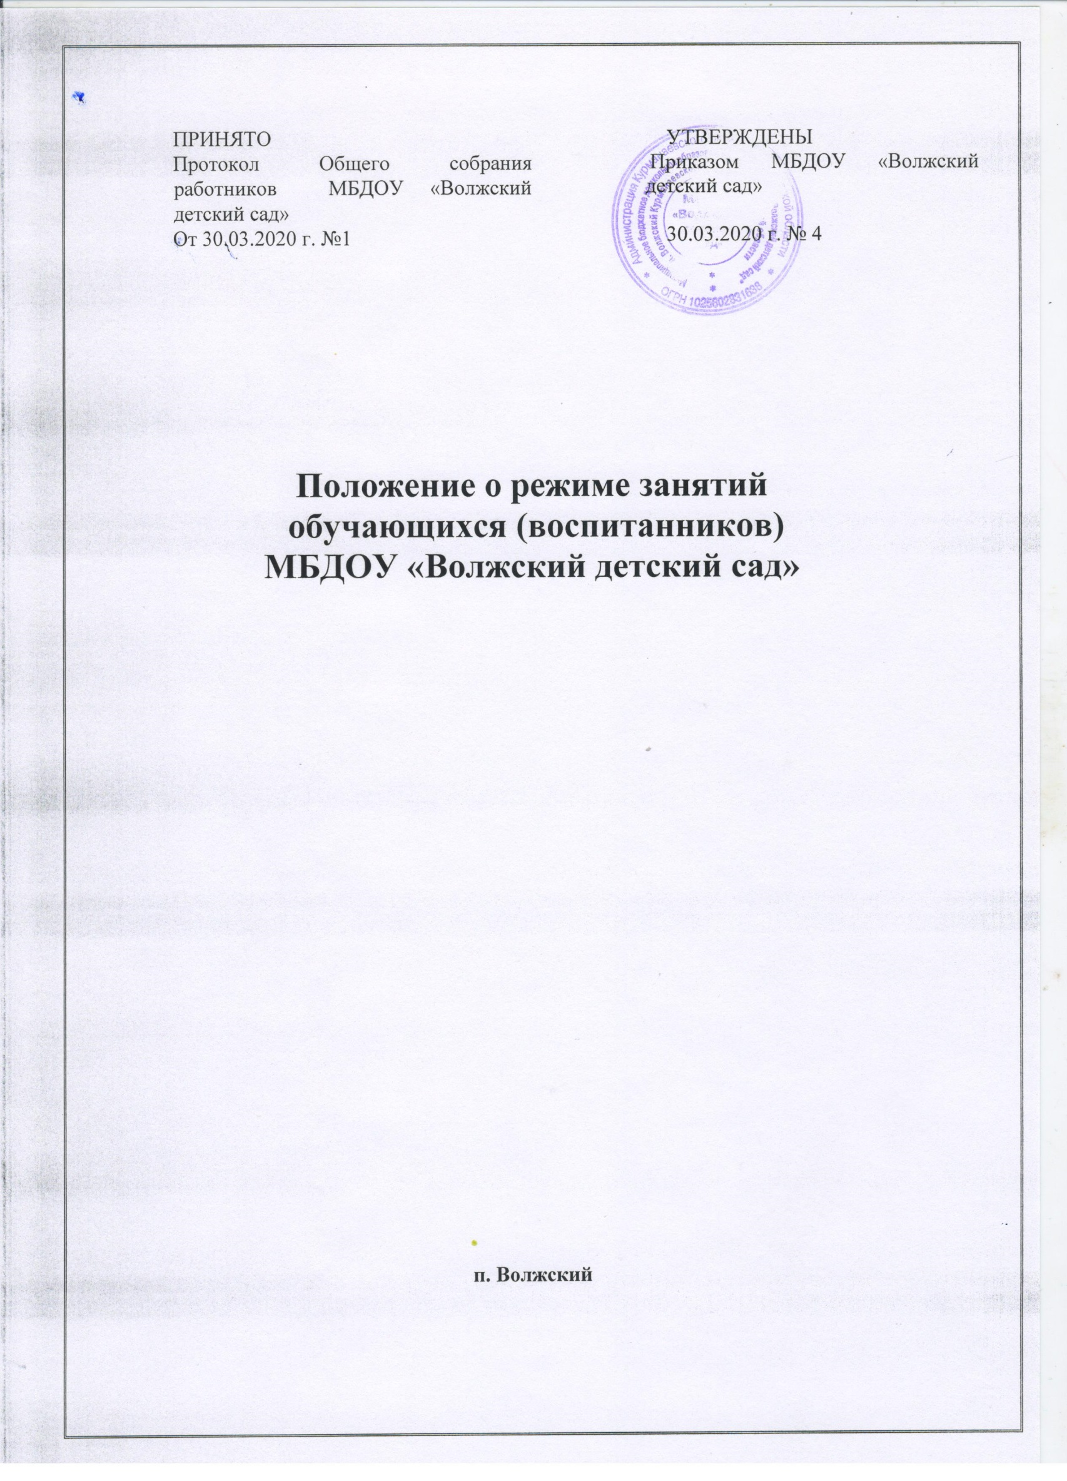
1.Общие положения
- Настоящее Положение о режиме занятий обучающихся (воспитанников)
(далее - Положение) муниципального бюджетного дошкольного
образовательного учреждения «Волжский детский сад»
(далее - Учреждение) разработано в соответствии с:
- ч.2 ст.30 Федерального закона от 29.12.2012 № 273-ФЗ «Об образовании в
Российской Федерации»;
- Постановлением федеральной службы по надзору в сфере защиты прав
потребителей и благополучия человека от 15.05.2013 № 26 об утверждении
СанПиН 2.4.1.3049-13 «Санитарно-эпидемиологические требования к
устройству, содержанию и организации режима работы дошкольных
образовательных организаций» (ред. от 27.08.2015);
- Приказом Министерства образования и науки РФ от 17.10.2013г. № 1155
«Об утверждении федерального государственного образовательного
стандарта дошкольного образования»;
- Приказом Министерства образования и науки Российской Федерации от
30.08.2013 № 1014 «Об утверждении Порядка организации и осуществления
образовательной деятельности по основным общеобразовательным
программам - образовательным программам дошкольного образования»;
- Уставом муниципального бюджетного дошкольного образовательного
учреждения «Волжский детский сад» и другими
нормативными актами, регламентирующими образовательный процесс в
Учреждении.
- Положение регламентирует режим занятий обучающихся (воспитанников) Учреждения.
2. Режим занятий обучающихся (воспитанников)
  - Образовательный процесс в Учреждении осуществляется в соответствии с
образовательной программой дошкольного образования (реализуется в
группах общеразвивающей направленности), адаптированной
образовательной программой дошкольного образования для детей с общим
недоразвитием речи (реализуется в группах компенсирующей
направленности), адаптированными образовательными программами в
соответствии с индивидуальными программами реабилитации инвалидов.
  - Образовательный процесс организуется и проводится в соответствии с
требованиями СанПин.
  - При организации образовательного процесса проводят каникулы, согласно календарному учебному графику, с 01.06. по 31.08. - летний
оздоровительный период.
  - Во время каникул и летнего оздоровительного периода, в Учреждении
занятия не проводятся, кроме занятий по физическому развитию.
Образовательная деятельность с детьми осуществляется в совместной
деятельности педагога с детьми, другими детьми, самостоятельной
деятельности детей и при проведении режимных моментов, в разнообразных
видах детской деятельности.
  - Регулируют организацию образовательной деятельности учебный план и
календарный учебный график, составленные на текущий учебный год и
утвержденные руководителем Учреждения.
  - Продолжительность занятий для детей составляет:
- в группе общеразвивающей направленности для детей 3-4 лет - не более 15 минут;
- в группе общеразвивающей направленности для детей 4-5 лет - не более 20 минут;
- в группе общеразвивающей направленности для детей 5-6 лет - не более 25 минут;
- в группе общеразвивающей направленности для детей 6 до 7 лет - не более 30 минут;
- в группе компенсирующей направленности для детей 5-6 лет - не более 25 минут;
- в группе компенсирующей направленности для детей 6-7 лет - не более 30 минут.
  - Максимально допустимый объем образовательной нагрузки в первой
половине дня не превышает:
- в группе общеразвивающей направленности для детей 3-4 лет - 30 минут;
- в группе общеразвивающей направленности для детей 4-5 лет - 40 минут;
- в группе общеразвивающей направленности для детей 5-6 лет - 45 минут;
- в группе общеразвивающей направленности для детей 6 до 7 лет - 1,5 часа;
- в группе компенсирующей направленности для детей 5-6 лет - 45 минут;
- в группе компенсирующей направленности для детей 6-7 лет -1,5 часа.
  - Занятие с детьми старшего дошкольного возраста осуществляется во
«
второй половине дня после дневного сна. Его продолжительность составляет
не более 25-30 минут в день.
  - В середине времени, отведенного на занятие, проводится физкультурная
минутка. Перерывы между периодами занятий составляют - не менее 10
минут.
  - Занятия, требующие повышенной познавательной активности и
умственного напряжения детей, организуется в первую половину дня. Для
профилактики утомления детей они сочетаются с занятиями физической
культурой и музыкальной деятельностью.
  - Занятия по физическому развитию для детей в возрасте от 3 до 7 лет
организуются 3 раза в неделю. Длительность занятия по физическому
развитию зависит от возраста детей и составляет:
- в группе общеразвивающей направленности для детей 3-4 лет - 15 минут;
- в группе общеразвивающей направленности для детей 4-5 лет - 20 минут;
- в группе общеразвивающей направленности для детей 5-6 лет - 25 минут;

- в группе общеразвивающей направленности для детей 6 до 7 лет - 30 минут;
- в группе компенсирующей направленности для детей 5-6 лет - 25 минут;
- в группе компенсирующей направленности для детей 6-7 лет - 30 минут.
Один раз в неделю, для детей 5-7 лет, круглогодично занятия по физическому развитию организуются на открытом воздухе. Их проводят только при отсутствии у детей медицинских противопоказаний и наличии у детей спортивной одежды, соответствующей погодным условиям. Занятия по физическому развитию проводятся с учетом здоровья детей при постоянном контроле со стороны медицинского работника.
2.12 В теплый период, при благоприятных метеорологических условиях
занятия по физическому развитию организовываются на открытом воздухе.
- Задачи образовательных областей реализуются также в совместной
деятельности педагога с детьми, другими детьми, самостоятельной
деятельности при проведении режимных моментов ежедневно в различных
видах детской деятельности.
- В Учреждении с детьми работают специалисты: музыкальные
руководители, педагог-психолог, учителя-логопеды, инструктор по физической культуре.
В группе общеразвивающей направленности детей 3-4 лет работают специалисты: музыкальный руководитель, педагог-психолог.
В группах общеразвивающей направленности детей 4-5 и 5-6 лет работают
специалисты: музыкальный руководитель, инструктор по физической культуре.
В группе общеразвивающей направленности детей 6-7 лет работают специалисты: музыкальный руководитель, педагог-психолог, инструктор по физической культуре.
В группах компенсирующей направленности детей 5-6 лет работают
специалисты: музыкальный руководитель, учитель-логопед, инструктор по физической культуре.
В группах компенсирующей направленности детей 6-7 лет работают
специалисты: музыкальный руководитель, учитель-логопед, педагог-психолог, инструктор по физической культуре.
Педагог-психолог работает с детьми 3-7 лет в индивидуальном режиме в
свободное от занятий время. Коррекционно-развивающая деятельность
педагога-психолога не входит в расписание, так как малая коррекционная
группа формируется на основе диагностики, по заявкам родителей и
педагогов групп. Количество занятий и состав групп определяются по
потребности. Занятия проводятся малыми подгруппами и индивидуально, и
выводятся за пределы учебного плана. Подгруппы формируются на основе
анализа диагностических данных, на основе сходства проблем.
Коррекционно-развивающая образовательная деятельность педагога-
психолога направлена на развитие эмоционально-волевой сферы детей и
совершенствование адаптационных механизмов.
3.Ответственность
3.1. Режим занятий обучающихся (воспитанников) обязателен для
исполнения всеми участниками образовательных отношений.
Срок действия данного Положения не ограничен

Й

Срок действия данного Положения не ограничен

